9.2 Cenni sulla legislazione per il risparmio energetico
Come già osservato nel Capitolo 1, nel nostro paese il riscaldamento invernale degli edifici impegna circa il 15 % del fabbisogno e cioè circa 29 Mtep/anno prevalentemente sotto forma di combustibili fossili (metano, gasolio, etc.). A questo consumo di energia primaria corrisponde l'immissione nell'atmosfera di circa 78 milioni di tonnellate di C0₂ con il relativo impatto su possibili effetti di riscaldamento della Terra (effetto serra).
In conseguenza il dimensionamento dell'involucro edilizio, il consumo di energia primaria per il suo riscaldamento, l'impianto termico e la sua conduzione sono stati pertanto oggetto di molti e sempre più stringenti interventi legislativi e normativi. La legge fondamentale alla quale occorre fare riferimento è la n. 10 del 9 gennaio 1991 a titolo "Norme per l'attuazione del Piano Energetico Nazionale in materia di uso razionale dell'energia, di risparmio energetico e di sviluppo delle fonti rinnovabili di energia". Tale legge ha ripreso in considerazione - tra l'altro - tutta la materia riguardante i fabbisogni termici invernali negli edifici, fornendo, attraverso un "regolamento", le modalità applicative dei criteri informatori di carattere generale contenuti nel testo legislativo. Detto regolamento è il D.P.R. n. 412 del 26.08.1993 recante "Norme per la progettazione, l'installazione, l'esercizio e la manutenzione degli impianti termici degli edifici ai fini del contenimento dei consumi d'energia, in attuazione dell'art. 4, comma 4, legge 9.01.91 n.10". La normativa è stata inoltre aggiornata dal D.L. 19 agosto 2005, n. 192, a titolo "Attuazione della direttiva 2002/91/CE relativa al rendimento energetico nell'edilizia".
Quest'ultimo decreto si propone, in sintonia con la normativa europea del settore, di estendere l'attenzione del progetti sta a tutte le componenti del sistema edificio-impianto evitando di focalizzarla sul solo isolamento termico. Come visto l'attuale quadro prevede di tener conto di:
- energia termica consumata direttamente nel generatore di calore;
- energia termica consumata nelle centrali termoelettriche per produrre l'energia elettrica che è stata utilizzata dall'impianto (pompe, bruciatori, ecc);
- energia termica derivante da apporti gratuiti come l'irraggiamento solare;
- energia termica derivante da sorgenti interne.
Pertanto l'efficienza energetica del sistema edificio-impianto verrà valutata non più solo in relazione all'isolamento termico dell'edificio, ma anche in relazione ad altri importanti aspetti quali: rendimento del generatore di calore, della rete di distribuzione e dei terminali di utilizzazione dell'energia termica ed all'utilizzo di apporti gratuiti.
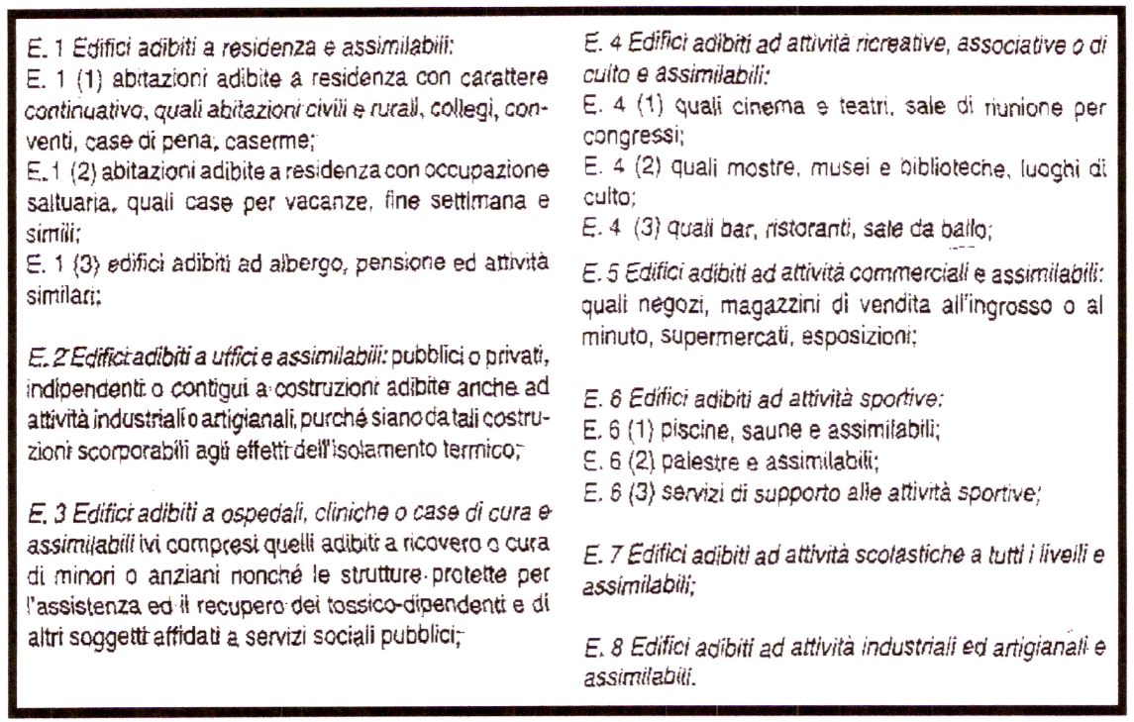
Più in particolare gli edifici vengono classificati in differenti categorie in base alla loro destinazione d’uso come
precisato nella seguente tabella.
I valori massimi della temperatura ambiente nel periodo di funzionamento dell'impianto di climatizzazione invernale sono posti pari a 18 [°C] per gli edifici di categoria E.8 e a 20°C per tutte le altre categorie; su entrambi i valori è ammessa una tolleranza di + l [°C]. Deroghe particolari possono essere concesse dalle autorità comunali per le categorie E.3 (ospedali) e E.6 (piscine).
Le industrie (cat. E.8) possono ottenere deroghe, purché giustificate da esigenze tecnologiche, ovvero nei casi in cui vengano utilizzate per il riscaldamento sorgenti energetiche non convenientemente utilizzabili in altro modo (ad esempio segatura nelle industrie manifatturiere del legno).
Per quanto attiene alla regolazione, negli impianti termici centralizzati adibiti al riscaldamento per una pluralità di utenze aventi potenza nominale del generatore superiore a 35 kW è prescritta l'adozione di un termoregolazione asservita ad un sensore (sonda) di temperatura esterna; inoltre, negli impianti nuovi, dev'essere possibile la contabilizzazione del calore per ogni unità immobiliare.
11 Decreto 26.08.1993 suddivide il territorio nazionale nelle seguenti sei fasce climatiche in funzione dei gradi giorno associandone il periodo di funzionamento dell’impianto di riscaldamento nonché il numero di ore giornaliere.
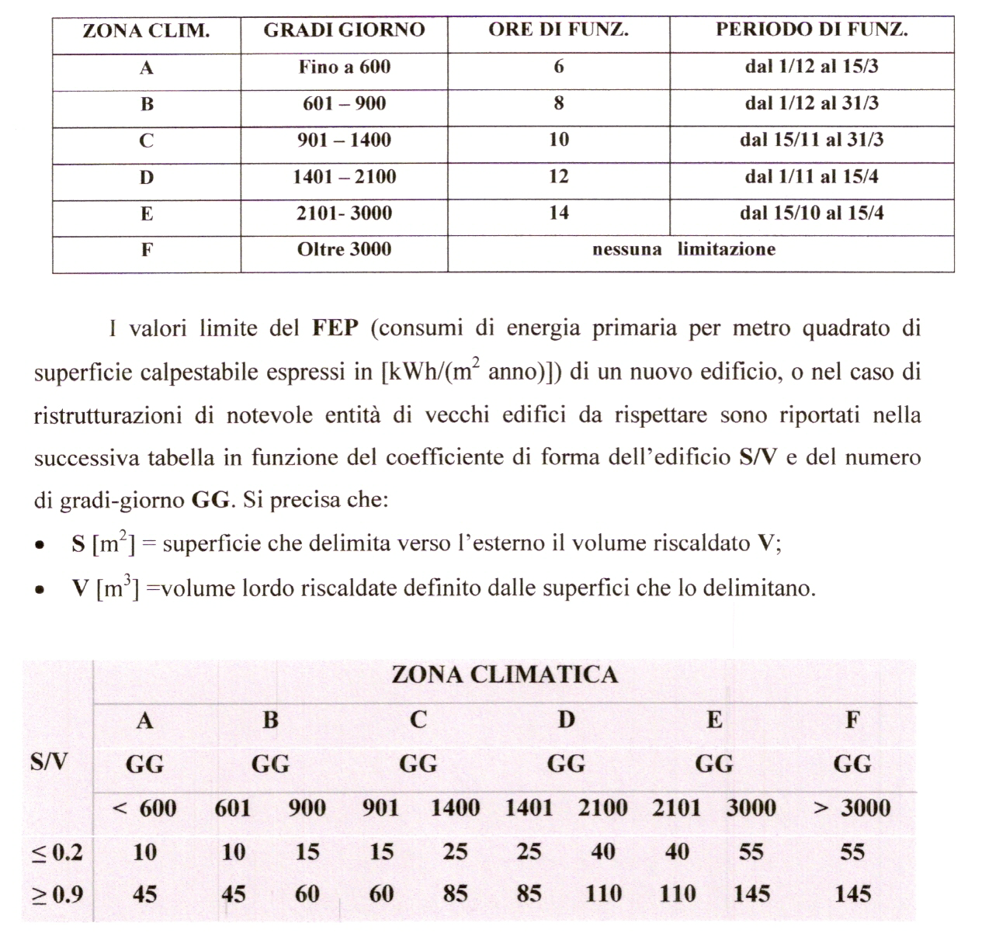

I valori limite del FEP (consumi di energia primaria per metro quadrato di superficie calpestabile espressi in [kWh/(m² anno)]) di un nuovo edificio, o nel caso di ristrutturazioni di notevole entità di vecchi edifici da rispettare sono riportati nella successiva tabella in funzione del coefficiente di forma dell'edificio S/V e del numero di gradi-giorno GG. Si precisa che:
- S [m²] = superficie che delimita verso l'esterno il volume riscaldato V;
- V [m³] =volume lordo riscaldate definito dalle superfici che lo delimitano.
I valori indicati nella tabella devono essere interpolati linearmente per valori dei gradi-giorno compresi tra gli estremi assegnati. Per GG < 600 e GG > 3000 i valori del FEP rimangono costanti, come pure rimangono costanti quando il coefficiente di forma dell'edificio S/V < 0.2 oppure S/V > 0.9.
Ad esempio, nel progettare un nuovo edificio da costruirsi in Genova con un rapporto S/V = 0.55, ove S sia la superficie che delimita verso l'esterno il volume riscaldato V, si dovrà rispettare nel progetto il limite massimo di consumo previsto pari a FEP ≤ 56 [kWh/(m² anno)].
Non risulta necessario effettuare la verifica dei consumi di energia primaria qualora si rispettino le seguenti condizioni:
- per un generatore di calore di potenzialità nominale P_{n} = ϕ_{foc} espressa in kW un valore limite del rendimento globale medio stagionale dell'intero impianto pari a:
η % = 75 + 3 ·log P_{n}
- i valori limite di trasmittanza per le pareti opache e trasparenti riportati dal D.L. 19.08.2005 nelle sottostanti tabelle.

Trasmittanza termica delle strutture verticali opache
Zona climatica | K [W/m²Kl | K [W/m²K]
 | dal 1/1/2006 | dal 1/1/2009
A | 0.85 | 0.72
B | 0.64 | 0.54
C | 0.57 | 0.46
D | 0.50 | 0.40
E | 0.46 | 0.37
F | 0.44 | 0.35

Trasmittanza termica delle strutture orizzontali opache
Zona climatica | K [W/m²K] | U [W/m²K] d
 | Dal 1/1/2006 | al 1/1/2009
A | 0.80 | 0.68
B | 0.60 | 0.51
C | 0.55 | 0.44
D | 0.46 | 0.37
E | 0.45 | 0.54
F | 0.44 | 0.33

Trasmittanza termica dei vetri
Zona climatica | K [W/m²K] | K [W/m²K]
 | dal 1/1/2006 | dal 1/1/2009
A | 5.0 | 5.0
B | 4.0 | 4.0
C | 3.0 | 2.3
D | 2.6 | 2.1
E | 2.4 | 1.9
F | 2.3 | 1.6

L'attuale quadro normativo prevede inoltre l'obbligo di introdurre la certificazione energetica degli edifici, basata non solo sul controllo della relazione del progetti sta, ma anche sulla rispondenza, in cantiere, dei materiali previsti, addivenendo così ad una classificazione degli edifici in base al loro consumo di energia.
In un prossimo futuro, come già anticipato nel Capitolo 1 anche gli edifici esistenti dovranno essere accompagnati da un certificato energetico del tipo sotto raffigurato al fine di fotografarne lo "stato energetico attuale "e suggerire quali possano essere i possibili interventi di riqualificazione.

